**实验一 数据库的创建与编辑**

**专业： 学号： 姓名：**

**实验类型：**验证性实验

**实验目的：**

通过以扫描地图为底图，手动数字化洪濑镇土地利用现状图的土地利用类型（土地利用类型按照图例中显示），从而掌握一个区域数据库建设、编辑、拓扑重建的过程。

1. ArcMap栅格图像的地理配准
2. ArcCatalog数据库创建
3. 掌握ArcMap编辑与拓扑关系

**实验数据：**

1. 350583113TDLYXZT.jpg洪濑镇土地利用总体规划底图
2. 洪濑镇界.shp

**实验内容：**

1. 采用矢量地图（洪濑镇界.shp要素类)或者底图上读取坐标的方法对底图进行地理配准;
2. 创建数据库（Geodatabase）,创建要素数据集(采用洪濑镇界.shp要素类的参考系统（ 高斯克吕格投影，西安80坐标系）），并创建新的要素类；
3. 以配准的地图为底图，编辑新要素；
4. 在要素数据集中对要素类创建拓扑；
5. 对要素类进行拓扑检查、修改与重建

**实验步骤：**

1. 坐标配准——通过图上自带的投影坐标来进行地图配准
2. 载入数据：插入待配准的数据350583113TDLYXZT.jpg洪濑镇土地利用总体规划底图

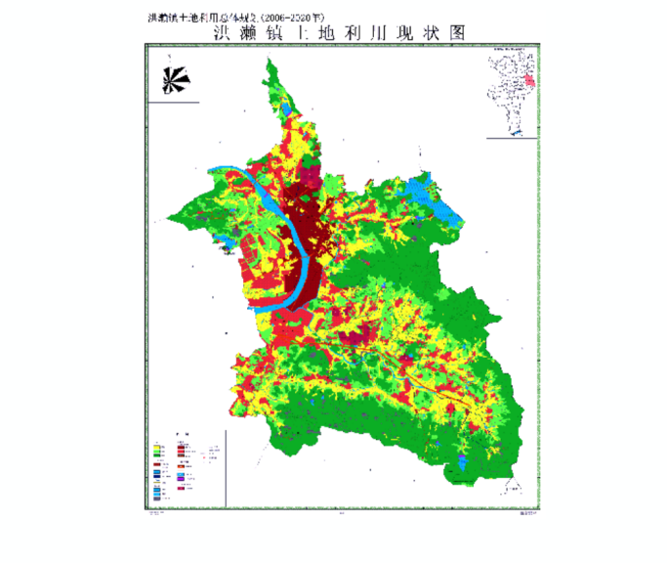

1. 打开地理配准功能：在菜单空白处点击右键，勾选上地理配准，调出地理配准工具条。

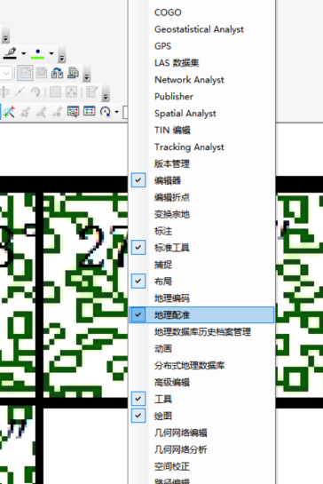



1. 添加控制点：运用Georeferencing工具进行图像配准：最好去掉“Georeference下面的自动校正”避免地图在添加控制点以后移动。在待配准影像上选取具有坐标的的明显标志点、，点击按钮添加控制点。

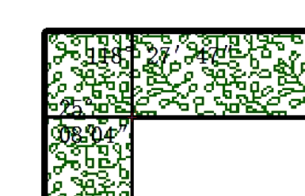

1. 输入坐标：添加控制点后会出现带有数字的十字坐标点，右键点击输入x和y添加坐标。一般需要找到至少4个以上控制点才能使配准更准确。

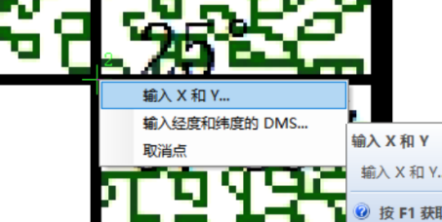 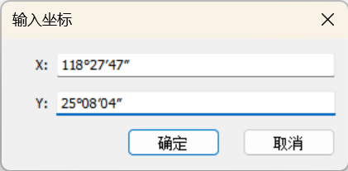

添加控制点后，可以点击打开控制点属性表，修改控制点坐标。

1. 进行校正：找到所有的控制点以后，点击“地理配准”按钮下面的“更新显示”可以预览配准后的结果。点击“地理配准”按钮下面的“校正”,选择储存路径、完成命名后可保存图像的校正结果。

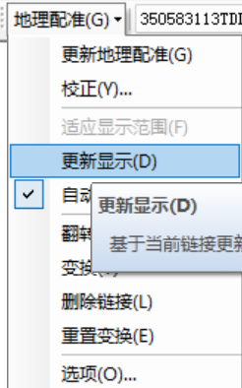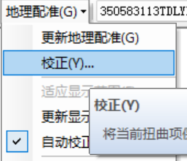

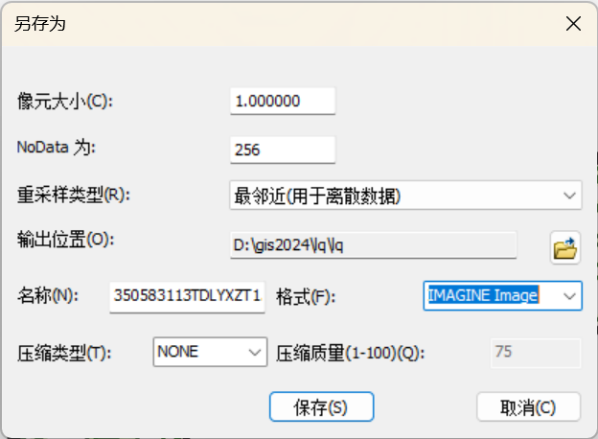

1. 创建数据库（Geodatabase）
2. 在ArcCatalog中按右键创建Geodatabase。

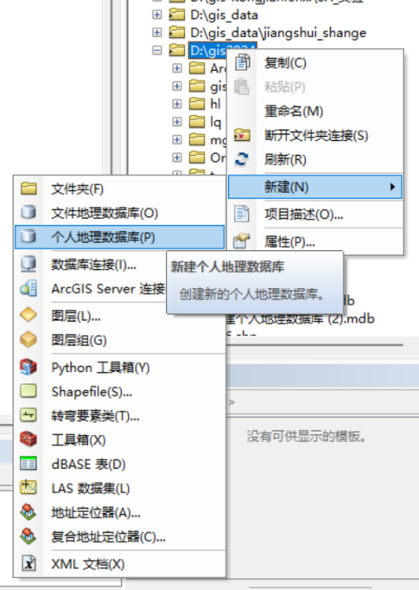

1. 在新建的Geodatabase中按右键创建要素数据集，采用洪濑镇界.shp要素类的参考系统（高斯克吕格投影，西安80坐标系），要素类的参考系统继承了要素数据集的参考系统。

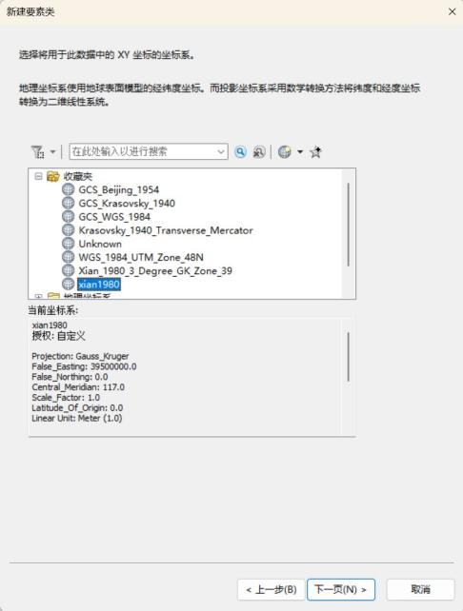

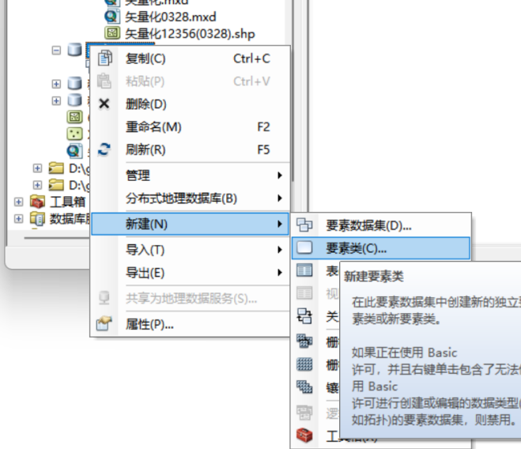

1. 在arccatalog中点击创建的要素类可以查看内容。

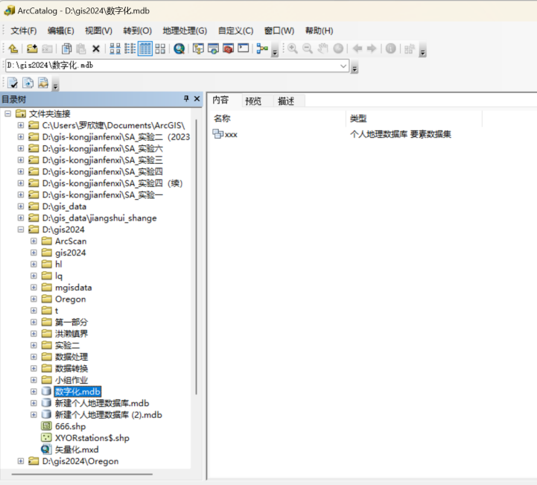

1. 数字化(ArcMap编辑）
2. 加载底图，点击【编辑器】|【开始编辑】，并点击【编辑器】|【编辑窗口】|【创
3. 建要素】，打开【创建要素】对话框。

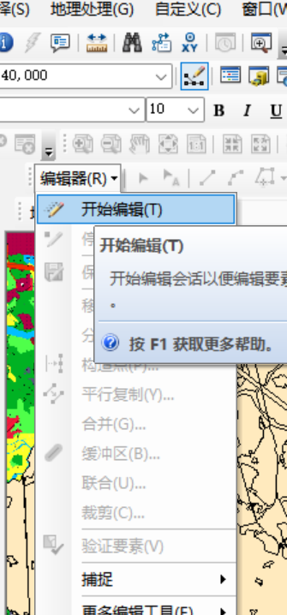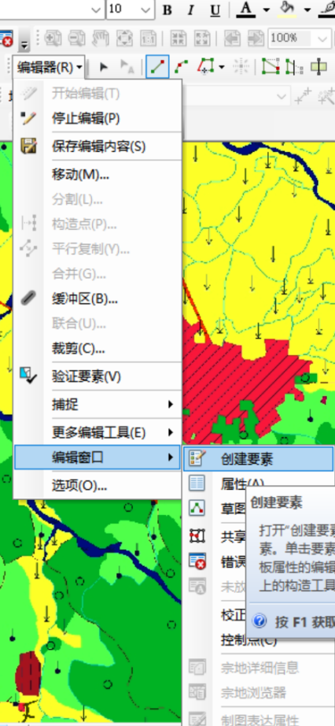

1. 点击【面】要素，在【构造工具】中选择【面】选项。

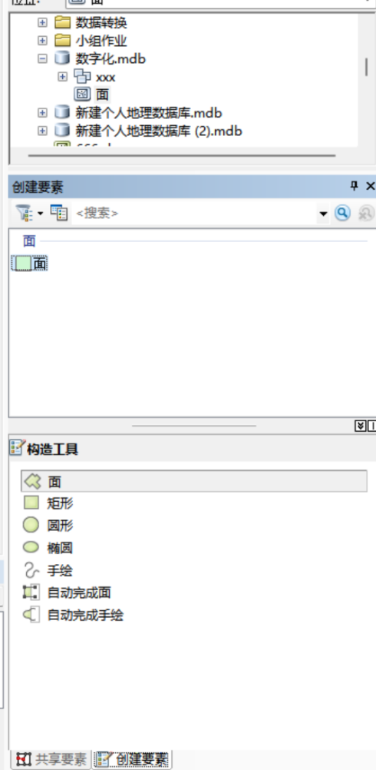

1. 此时鼠标变为十字丝，调整视图至要绘制的面要素并沿着面要素进行点击，双击后形成面。

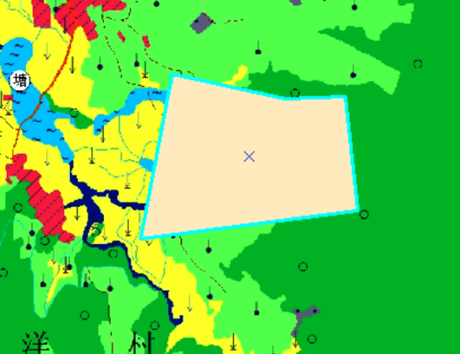

1. 赋属性：点击【编辑器】|【开始编辑】，并点击【编辑器】|【编辑窗口】|【属性】，打开【属性】对话框，根据图例填写新建面的属性

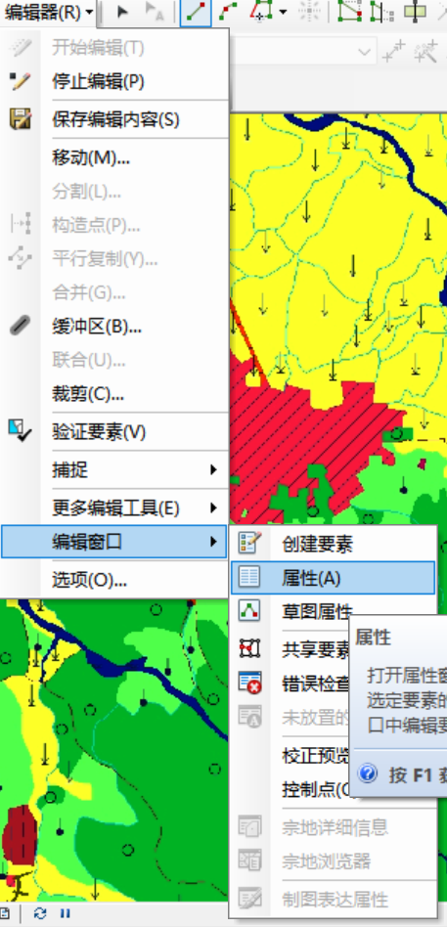

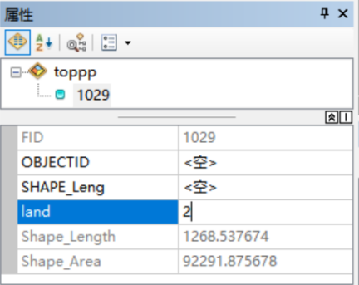

1. 按F2 完成面要素绘制。点击【编辑器】|【停止编辑】，保存编辑内容，完成数字化。
2. 在数字化过程中有一些较复杂的图形，需要其他的编辑功能。
3. 岛状多边形

添加控制点后，点击【编辑器】|【裁剪】，勾选丢弃相交区域，此时原有属性已清空，需要重新赋属性。

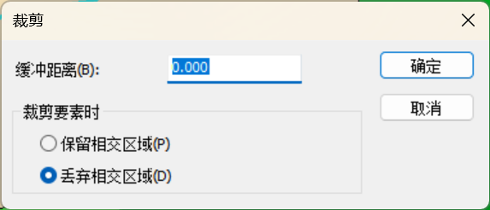

1. 裁切

若岛状多边形和已有多边形有交线，不能使用上述方法，需要使用裁切工具。注意起始点与终点需在裁切面的边上或外部，否则会失效。

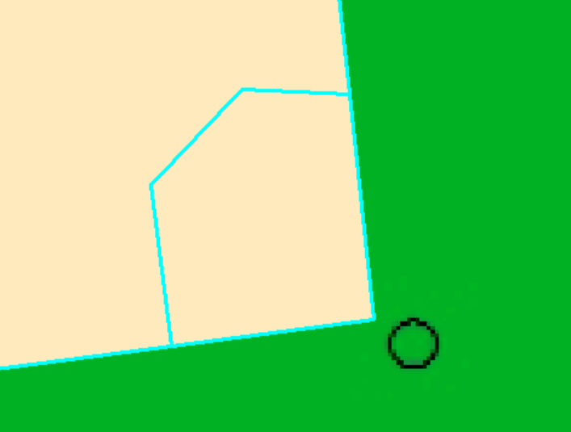

1. 自动完成面

若需要借助已建立面的边界，可使用自动完成面的功能。

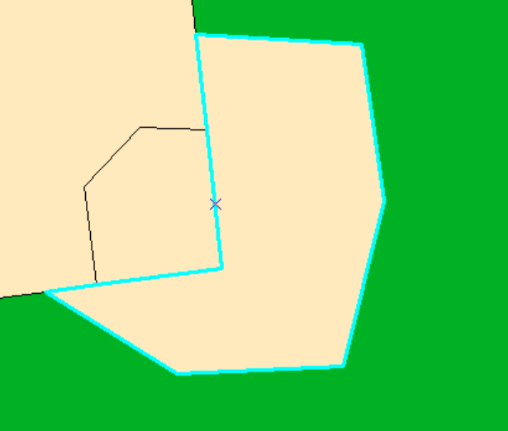

1. 追踪

若需要借助已建立面的边界，也可使用追踪的功能。

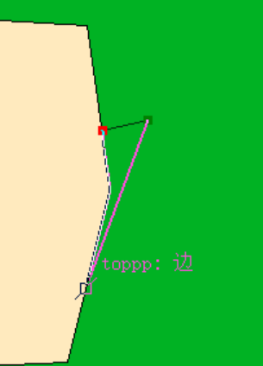

1. 修改面

如果面建立后需要修改。可使用编辑折点和整形要素功能。

1. 拓扑创建

1.创建地理数据库

（1）在 ArcCatalog 目录树中，右键单击 Result 文件夹，单击【新建】，单击【文件地理数据库】，输入所建的地理数据库名称：NewGeodatabase。在新建的地理数据库上右键选择【新建】中的【要素数据集】，创建要素数据集。

（2）打开【新建要素数据集】对话框，将数据集命名为拓扑。

（3）单击【下一步】按钮，打开【新建要素数据集】对话框设置坐标系统。

（4）单击【导入】按钮，为新建的数据集匹配坐标系统，选择洪濑镇界的坐标系。

（5）单击【添加】按钮，返回【新建要素数据集】属性对话框。这时要素数据集定

义了坐标系统。

（6）单击【下一步】按钮，为新建的数据集选择垂直坐标系统，此处选择【None】。

（7）单击【下一步】按钮，设置容差，此处选择默认设置，点击【完成】。

2.向数据集中导入数据

（1）在 ArcCatalog 目录树中，右键单击 Result 文件夹中的拓扑数据集，单击【导入】|【要素类（多个）】。

1. 打开【要素类至地理数据库（批量）】对话框，如图所示。导入toppp，单击【确定】按钮。

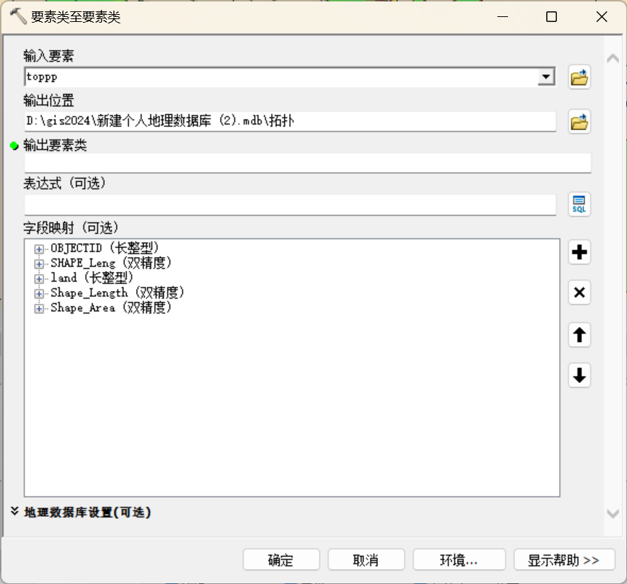

3.创建拓扑

（1）在 ArcCatalog 目录树中，右键单击 Toppp要素数据集，单击【新建】|【拓

扑】。打开【新建拓扑】对话框，它是对创建拓扑的简单介绍。

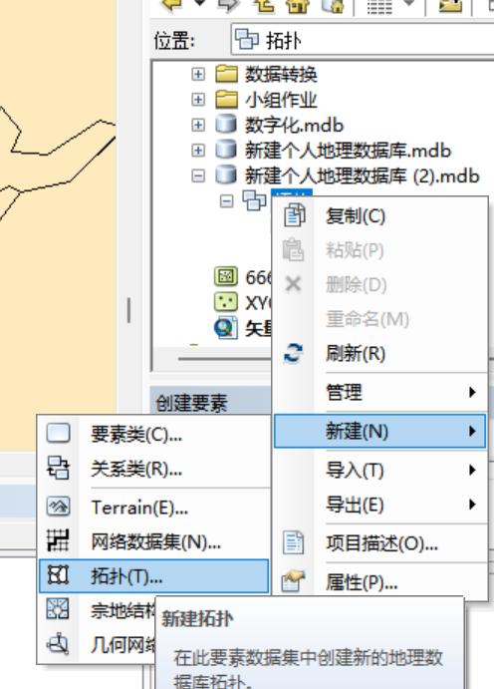

（2）单击【下一步】按钮，打开【设置名称和聚类容限】（cluster tolerance）对话框，

输入所创建拓扑的名称和聚类容限。聚类容限应该依据数据精度而尽量小，它决定着在多大范围内要素能被捕捉到一起。

1. 单击【下一步】按钮，打开【选择参与创建拓扑的要素类】对话框，选择参与创建拓扑的要素类。

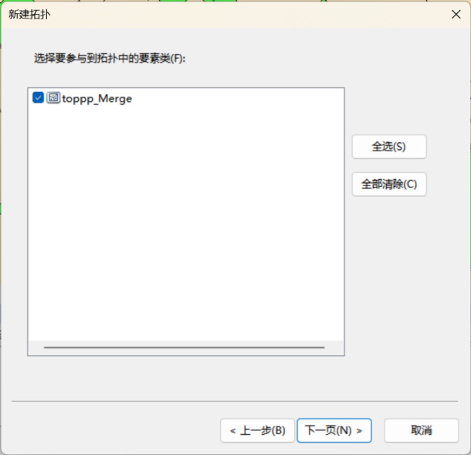

1. 单击【下一步】按钮，打开【设置拓扑规则】对话框，单击【添加规则】按钮， 打开【添加规则】对话框，如图 3.99 所示。在【规则】下拉框中选择【不能重叠】和【不能出现空隙】

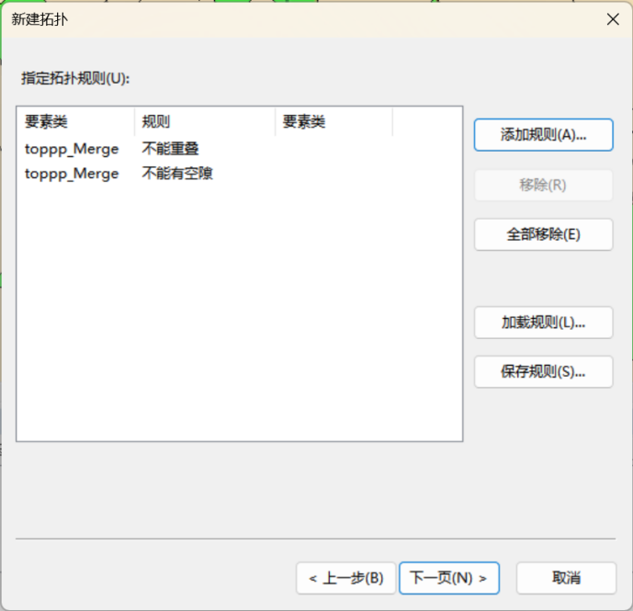

（5）单击【确定】按钮，返回上级对话框，单击【下一步】按钮，打开参数信息总结框，检查无误后，单击【完成】按钮，拓扑创建成功。

（6）出现对话框询问是否立即进行拓扑检验。单击【否】按钮，在以后的工作流程中再进行拓扑检验，创建的拓扑出现在【目录窗口】中；单击【是】按钮，出现进程条，进程结束时，拓扑检验完毕，创建的拓扑出现在【目录窗口】中。

1. 拓扑修改与重建
2. 将要素数据集拖入视图
3. 在 ArcMap 视图中出现红色区域，即产生拓扑错误的地方。
4. 将图层设为可编辑状态。加载【拓扑】工具栏。在下拉框中选择要编辑的拓扑图层。
5. 
6. 单击【拓扑】工具栏中的检测拓扑错误按钮，打开【错误检查器】对话框，单击【立即搜索】按钮，即可检查出拓扑错误，并在下方的表格中显示拓扑错误的详细信息。

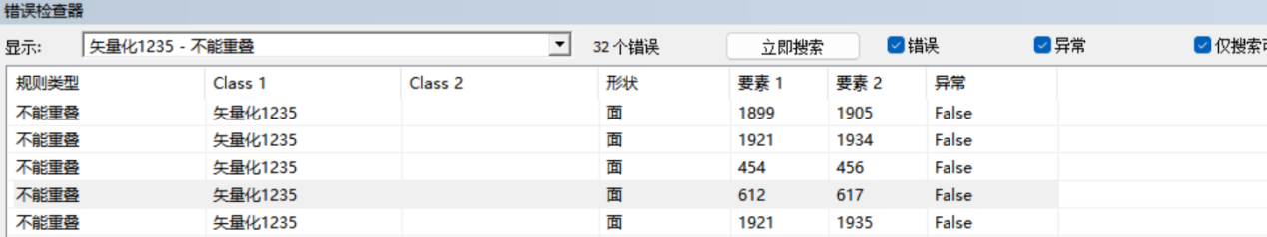

1. 修改拓扑
2. 合并：若出现重叠错误，可右键点击表格中的错误，选择合并。会出现一个合并的窗口，两个选项为合并的不同对象，可根据情况选取，注意合并后重叠区域的属性将改为合并对象的属性。

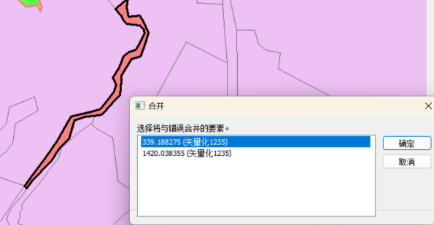

1. 创建要素：若出现空袭，可右击选择创建要素，意为将空隙单独创立一个要素，需要重新赋属性。
2. 标记为异常：整块面的最外圈折线会被判定为空隙错误，此时可以右键选择标记为异常。

**实验结果：**

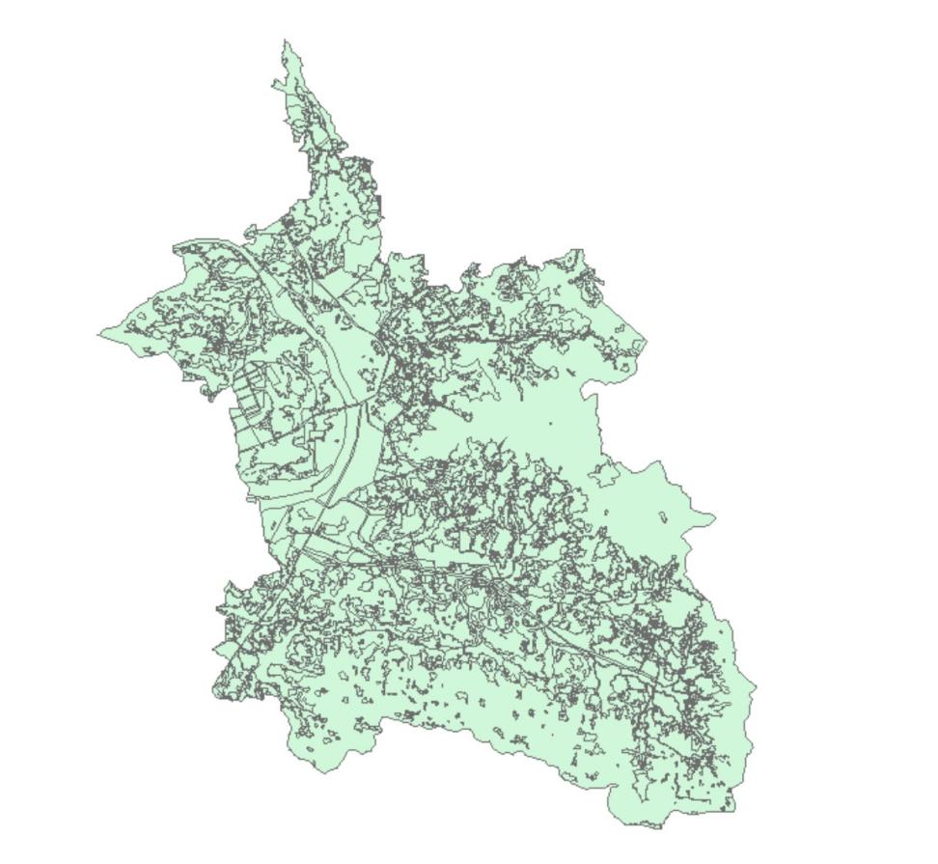

**实验心得：**

这次实验让我深入了解了地理信息系统的实际操作与应用，特别是在地理配准、Geodatabase创建、要素编辑、拓扑创建与检查等方面。每一步都充满了挑战，尤其是面对大量斑块数字化的任务时，我深深感受到了数字化工作的艰巨性。在实验的初期，我以为数字化是简单的工作，只需要按着图描边就行了，但是后来我发现每一个边都去描非常费时费力并且容易导致数字化不准确的问题，只有掌握了一定的使用技巧，才可以大大提高数字化的效率和质量。通过这次实验，我深刻认识到了数字化工作的复杂性和挑战性。我明白了数字化不仅仅是一个简单的数据转换过程，更是一个需要严谨态度和专业技能的复杂任务。同时，我也学会了如何面对困难和挑战，通过不断学习和实践来提高自己的数字化能力。